Progetto promosso da

in collaborazione con:

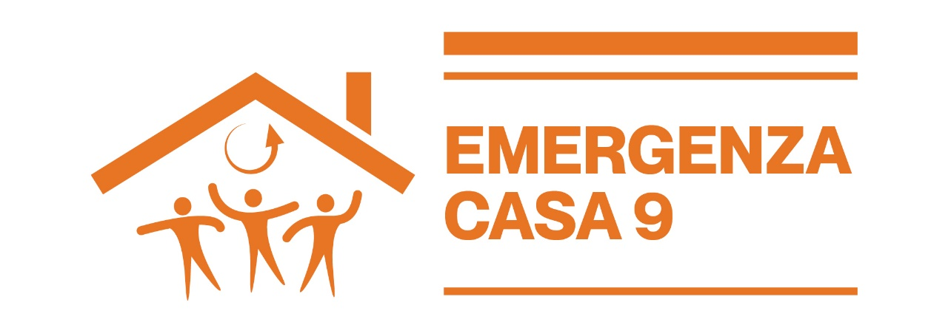

PROGETTO “EMERGENZA CASA 9”

RISERVATO ALL’UFFICIO

DOMANDA N° _______ DEL ____/____/2020

IL FUNZIONARIO

-----------------------------------------------------------------------------------------------------------------------------------
-----------------------------------------------------------------------------------------------------------------------------------
Il sottoscritto, intestatario del contratto di locazione dell’abitazione, presenta richiesta per accedere al contributo previsto dal Progetto “EmergenzaCasa 9” promosso dalla Fondazione CRC

A tal fine, fornisce le seguenti dichiarazioni rese ai sensi del D.P.R. n. 445/2000

Il sottoscritto dichiara di essere consapevole della decadenza dai benefici e delle sanzioni penali, previste in caso di dichiarazioni non veritiere e di falsità negli atti, ai sensi degli art. 75 e 76 del D.P.R. n. 445/2000.

Il sottoscritto inoltre allega alla presente idonea documentazione atta a dimostrare la completezza e la veridicità dei dati dichiarati.

- Dati del conduttore del contratto di locazione

Cognome…………………………......…………………………….
Nome …………………………......………………………………………………

Nato a …………………………………………………………..……………………………………………. il ………/………/………

Codice Fiscale:

- Cittadinanza italiana

- Cittadinanza dello Stato ...............................................................appartenente all’Unione Europea

- Cittadinanza di uno Stato non appartenente all’Unione Europea (allegare titolo di soggiorno)

Residente nel Comune di ……………………………………………………………………………………….. Prov. di Cuneo c.a.p. ……….…….

Indirizzo ………….….……..............................................................................................………………………………………………………......

Recapito telefonico (preferibilmente cellulare) …………………………………………………………………………………………………………

- Informazioni relative all’alloggio di proprietà privata
Canone di locazione mensile……………………………………………………………………………………………..€
Spese condominiali annue (cifra indicativa)………………………………………………………………………€
Nome dell’Amministratore di condominio…………………………………………………........................................
Recapito telefonico (preferibilmente cellulare) ………………………………………………………………………..

- Informazioni relative al Proprietario dell’alloggio

Cognome…………………………......…………………Nome……………………......……………………:…………..

Recapito telefonico (preferibilmente cellulare) ………………………………………………………………………...

Residenza/domicilio: …………………..

Condizione abitativa e debitoria dal 2018 a oggi

- Il sottoscritto dichiara che a partire dal 2018 fino a oggi ha vissuto:
:
Anno | Comune di residenza | Indirizzo di Residenza | Eventuale motivo del trasferimento
2018
2019
2020

L’ammontare del proprio debito è:

Anno | Debito contratto per mancato pagamento del canone locatizio | Debito contratto per mancato pagamento spese condominiali | Debito contratto per Altro (specificare: es Utenze)… | Totale
2018 | € | € | € | €
2019 | € | € | € | €
2020 | € | € | € | €

Il sottoscritto dichiara:

- che, alla data della presente domanda, né lui né altri componenti il nucleo familiare sono proprietari, di uno o più unità abitative;
- che non ha beneficiato del contributo previsto dall’avviso pubblico del progetto EmergenzaCasa 8-anno 2019 e Emergenza casa 7-anno 2018;

- che il/la Dichiarante ___________________________________ si trova in stato di:
  - occupazione
  - inoccupazione (non ha mai svolto attività lavorativa, sia come dipendente che in forma autonoma ed è alla ricerca del primo impiego)
  - disoccupazione,
  - mobilità,
  - cassa integrazione,
  - cessazione dell’attività autonoma
  - inattività (non è alla ricerca attiva del lavoro. Es. casalinga, studente…)

- che il/la Coniuge/Convivente ___________________________________ si trova in stato di:
  - occupazione
  - inoccupazione (non ha mai svolto attività lavorativa, sia come dipendente che in forma autonoma ed è alla ricerca del primo impiego)
  - disoccupazione,
  - mobilità,
  - cassa integrazione,
  - cessazione dell’attività autonoma
  - inattività (non è alla ricerca attiva del lavoro. Es. casalinga, studente…)

- che il/la ___________________________________ (specificare il grado di parentela con il dichiarante) ___________________________________ si trova in stato di:
  - occupazione
  - inoccupazione (non ha mai svolto attività lavorativa, sia come dipendente che in forma autonoma ed è alla ricerca del primo impiego)
  - disoccupazione,
  - mobilità,
  - cassa integrazione,
  - cessazione dell’attività autonoma
  - inattività (non è alla ricerca attiva del lavoro. Es. casalinga, studente…)

- che il/la ___________________________________ (specificare il grado di parentela con il dichiarante) ___________________________________ si trova in stato di:
  - occupazione
  - inoccupazione (non ha mai svolto attività lavorativa, sia come dipendente che in forma autonoma ed è alla ricerca del primo impiego)
  - disoccupazione,
  - mobilità,
  - cassa integrazione,
  - cessazione dell’attività autonoma
  - inattività (non è alla ricerca attiva del lavoro. Es. casalinga, studente…)

- di non avere legami di parentela entro il secondo grado con il proprietario dell’alloggio locato

La domanda deve essere corredata dalla seguente documentazione:

- Attestazione ISEE in corso di validità (in visione)

- Copia del contratto di locazione registrato

- Documentazione inerente le eventuali spese condominiali correnti (obbligatoria per chi risiede in un condominio)

- Documentazione relativa allo stato di disoccupazione, mobilità, cassa integrazione o cessazione dell’attività autonoma (in visione)

- CUD 2020 (per i lavoratori dipendenti) o MODELLO UNICO

- Estratto conto contributivo rilasciato dai preposti Enti previdenziali (per es. INPS) e relativo ai percettori di reddito del nucleo familiare (acquisizione a cura dell’ufficio ricevente)

- Titolo di soggiorno (obbligatorio per i cittadini extra-comunitari) (in visione)

- Ultime tre buste paga

In sede di valutazione, per verificare la veridicità di quanto dichiarato, potranno essere richiesti in visione i documenti a fronte dei quali sono state sottoscritte le dichiarazioni in oggetto, oltre a eventuali documenti la preposta Commissione dovesse ritenere utili o necessari.

COMUNE DI BORGO SAN DALMAZZO
INFORMATIVA PRIVACY
- ai sensidell’art.13 del GDPR 679/2016

Con la presente La informiamo che i dati personali da Lei forniti saranno sottoposti al trattamento di cui al GDPR 679/2016. Le garantiamo che tutte le comunicazioni avverranno nell'osservanza della legge e saranno strettamente connesse alle finalità del progetto “EmergenzaCasa 9” o di altre attività allo stesso connesse.
Si fa presente che i dati da Lei forniti potrebbero anche riguardare i Suoi familiari, per cui il consenso che eventualmente vorrà prestare, sarà automaticamente riferibile anche a questi ultimi. Gli stessi potranno altresì essere forniti a eventuali creditori (proprietari unità abitative o condominii).
Si precisa altresì che tutti i dati raccolti saranno unicamente trattati con operazioni, logiche e forme di organizzazione strettamente indispensabili, in rapporto agli obblighi ed alle finalità di cui sopra. In ogni caso, gli stessi saranno conservati in appositi archivi custoditi, per un periodo di tempo non superiore a quello necessario, con il presidio delle misure tecniche ed organizzative necessarie ed idonee a ridurne al minimo i rischi di distruzione o perdita, di accesso non autorizzato o trattamento non consentito.
La informiamo che Titolare del trattamento dei dati personali è il presente Comune.
Ai sensi del GDPR 679/2016 Lei potrà esercitare nei confronti del Comune il diritto di accesso (art. 15), di rettifica (art. 16), di cancellazione (art. 17), di limitazione del trattamento (art. 18), di opposizione al trattamento (art. 21) e quello di portabilità (art. 20) dei Suoi dati personali, nonché proporre reclamo al Garante per la protezione dei dati personali, ove ritenga che i Suoi dati personali siano trattati in violazione delle disposizioni del Regolamento GDPR.
Al fine di far valere i propri diritti può contattare il Titolare del trattamento specificando l’oggetto della Sua richiesta.
______________________________________________________________________________________
Alla cortese attenzione del
Comune di BORGO SAN DALMAZZO
CONSENSO DELL'INTERESSATO
In relazione all’informativa che mi avete fornito ai sensi dell’art. 13 del Codice in materia di protezione dei dati personali, di cui al GDPR 679/2016- il/la sottoscritto/a dichiara di aver preso debita conoscenza della presente nota ed in particolare dei punti sui diritti dell'interessato/a e di acconsentire espressamente alla comunicazione ed al trattamento, nei termini sopra descritti, dei propri dati personali e di quelli dei familiari, forniti in relazione al progetto “EmergenzaCasa 9”. Tale consenso viene da me espressamente riferito anche ai dati definiti dalla legge come "sensibili" e la cui natura mi è nota.

Luogo e data ____________________________
___________________________________
firma

